**LA MATERIA**

Todos sabemos que el Universo, es decir todo lo que nos rodea, el aire, el suelo, las plantas, los animales y todos los objetos están constituidos por **MATERIA**. Pero junto a la **MATERIA** siempre va su “inseparable compañera”: la **ENERGIA**.

**Actividad 1**

1. **¿Cuál de los siguientes constituyen ejemplos de materia?**

* Manubrio de bicicleta
* Esperanza
* Gas dióxido de carbono
* Una idea
* Celular

1. **Colocar entre los paréntesis una “M” a las afirmaciones que describan a la MATERIA y con una “E” las que describan a la ENERGÍA.**

a- Tiene masa y por lo tanto peso. ( )

b- Forma a todos los objetos que nos rodean. ( )

c- Es lo que hace que todas las cosas funcionen. ( )

d- Ocupa un determinado lugar en el espacio. ( )

e- Es lo que permite que la materia pueda experimentar transformaciones. ( )

f- Se puede percibir por medio de nuestros sentidos. ( )

g- No ocupa un lugar en el espacio. ( )

h- No tiene peso ni masa. ( )

i- Está almacenada dentro de los distintos tipos de materia. ( )

j- Puede presentarse en estado sólido, líquido o gaseoso. ( )

**Actividad 2**

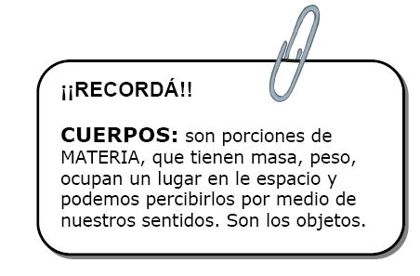**A partir de lo que señalaste en la actividad anterior, elabora, junto a un compañero, una definición sobre MATERIA y otra sobre ENERGIA. Luego, con la ayuda del libro de texto, completa la definición de manera que te queden bien completas.**

**Actividad 3**

**Teniendo en cuenta las definiciones de los recuadros, lee atentamente el siguiente texto, subraya con un color aquellos términos que mencionen un CUERPOS y con otro color los que mencionen SUSTANCIAS o MATERIAL.**

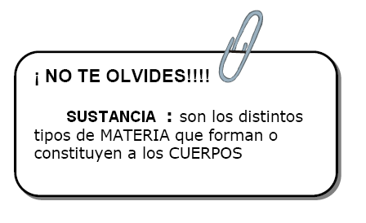*“El vidrio que comúnmente se usa para fabricar vasos, platos, botellas y cubrir ventanas es elaborado a partir de una mezcla de arena, sales de calcio y sales de sodio, que al fundirse a elevadas temperaturas origina un material que es posible ser sometido a procesos de moldeado y de soplado. Otros vidrios que son utilizados para las ventanillas de los autos o colectivos, y que por lo tanto deben ser más seguros y no deben astillarse con facilidad se fabrican con una fina capa de plástico, encerrada entre dos delgadas capas de vidrio común.”*

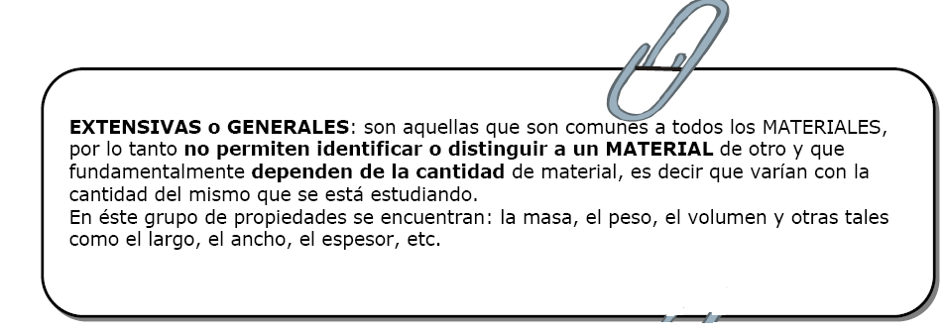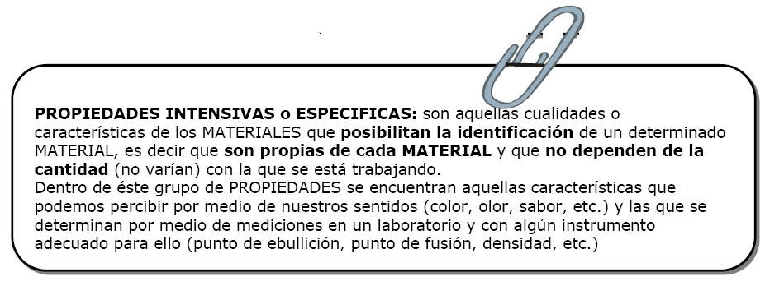**Propiedades de la materia**

Todos tenemos en claro que se eligen determinados materiales para ciertos usos, por sus propiedades que los hacen justamente adecuados para esos usos. Las esculturas de hielo que a veces se realizan para adornar, son muy vistosas, pero nadie pensaría en realizar una duradera obra de arte en hielo, trataría de usar un material como el mármol o el

bronce.

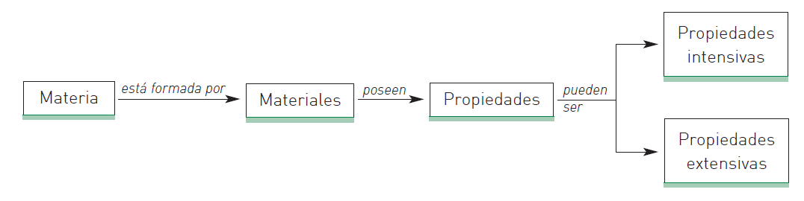

**Actividad 4**

**Para cada par de materiales, indica qué te sirve para diferenciarlos: el color y el aspecto, el sabor, el olor y la textura (puede haber más de una posibilidad en cada caso).**

a- Pulpa de tomate y pulpa de frutilla.____________________________

b- Arena y cemento.__________________________

c- Perfume y alcohol______________________________

d- Sal y azúcar._____________________________

¿Qué tipo de propiedades son las que mencionaste? ______________________________

**Actividad 5**

**Las siguientes frases hacen mención a alguna PROPIEDAD de un MATERIAL, marca con una “E” aquellas que hagan referencia a una PROPIEDAD EXTENSIVA y con una “I” las que traten de una PROPIEDAD INTENSIVA:**

a- ( ) el kiwi es un fruto un poco ácido

b- ( ) una lata de arvejas contiene 205 g de arvejas secas remojadas

c- ( ) la acetona hierve a 56°C

d- ( ) el sahumerio para perfumar ambientes huele a sándalo

e- ( ) el mercurio tiene una alta densidad

f- ( ) el punto de ebullición de la leche es de 100.17 º C.

g- ( ) la xantofila es un pigmento que se observa cuando la hojas están secas y es de color amarillento

h- ( ) esa estatua de mármol pesa 38 kilogramos

i- ( ) una cama tiene más masa que la mesa de luz que está a su lado

j- ( ) el etanol se congela a -114°C

**Propiedades mecánicas**

Los materiales sólidos tienen propiedades mecánicas, que se refieren a la capacidad de los materiales de resistir una fuerza. Conocer estas propiedades es de utilidad en la industria. Algunas propiedades mecánicas son:

* **Rigidez:** capacidad de un cuerpo sólido de soportar pesos sin deformarse. Es una propiedad indispensable en el caso de piezas de maquinarias y de elementos para la construcción de edificios, puentes, caminos, etc.
* **Fragilidad:** capacidad de los materiales de romperse, fracturarse con facilidad. Una tiza o un cristal son materiales frágiles. No obstante, frágil no es lo contrario de duro. Justamente, un cristal es frágil porque al caerse se fragmenta en muchos trozos, pero es duro porque no puede ser rayado por una moneda ni por un cuchillo, sino, por ejemplo, por un diamante.
* **Maleabilidad:** tipo particular de plasticidad que permite hacer láminas con un material sólido por estiramiento.
* **Ductilidad:** posibilidad de hacer alambres o hilos por deformación. Por ejemplo, los metales son dúctiles.
* **Elasticidad:** capacidad de deformación de un sólido por acción de una fuerza; cuando se deja de ejercer la fuerza el material vuelve a su estado original. Es lo que sucede con una bandita elástica. Si un material tiene elasticidad no tendrá plasticidad, ya que esta propiedad implica la deformación permanente ante la aplicación de una fuerza.
* **Dureza:** resistencia al rayado. Indica cuánto pueden penetrarse los materiales entre sí. Existen varias escalas de magnitud de dureza; una de las más conocidas es la **escala de Mohs.** En esta escala, se ordenan diez minerales del más blando (1) al más duro (10). Este orden responde a un principio que sostiene que el material más duro raya al más blando y nunca al revés.

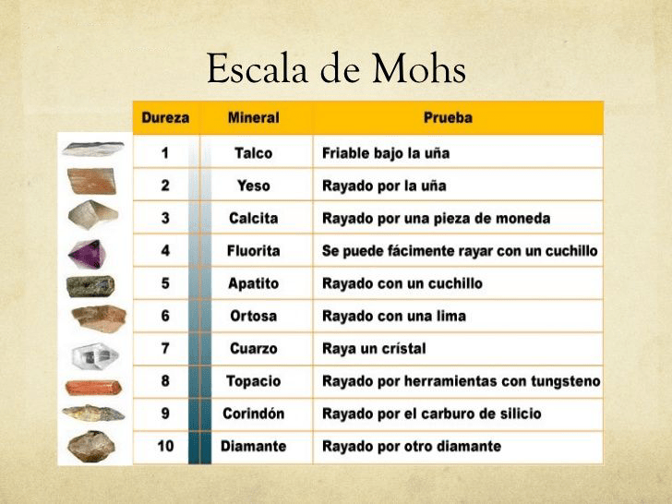**ESCALA DE**

**MOHOS**

**Actividad 6**

Unir con flechas los términos que se correspondan.

Se quiebra elástico

Se raya frágil

Se deforma duro

Puede hacerse láminas dúctil

Puede hilarse maleable

**Actividad 7:**

**Lee el siguiente texto y luego completa el cuadro con las propiedades indicadas en el mismo. Busca las definiciones de las propiedades que desconozcas.**

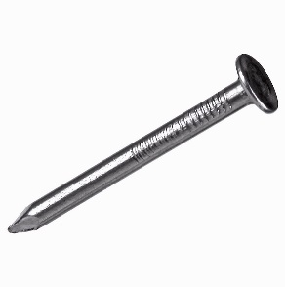*El hierro es un elemento metálico, magnético y de color blanco plateado.*

*En presencia de agua, reacciona con el oxígeno atmosférico formando un óxido de hierro, conocido comúnmente como herrumbre.*

*El hierro puro tiene una dureza que oscila entre 4 y 5.*

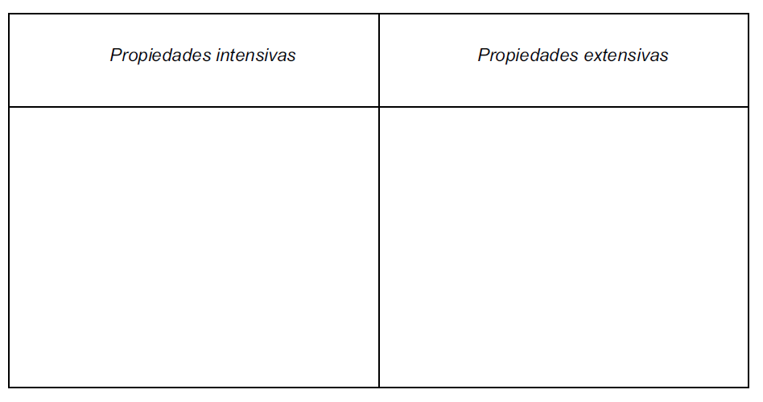*Es blando, maleable y dúctil. Se magnetiza fácilmente a temperatura ordinaria. Tiene un punto de fusión de unos 1.535 °C, un punto de ebullición de 2.750 °C y una densidad relativa de 7,86 g/ml. Un clavo de hierro tiene una masa promedio de 1,42 g, y un volumen de 918 ml.*

**EL PUNTO DE EBULLICIÓN: UNA PROPIEDAD INTENSIVA**

**Materiales:** un vaso de precipitado, un mechero Bunsen, un trípode, una tela metálica, un reloj o cronómetro, un termómetro.

**Procedimientos:**

1) Armar un dispositivo para medir el punto de ebullición del agua.

2) Colocar 100 ml del agua en el vaso de precipitado y calentar.

3) Medir la temperatura cada dos minutos hasta que no se produzcan variaciones durante por lo menos tres mediciones consecutivas.

4) Repetir la operación con otros 200 ml de agua.

5) Por último, hagan lo mismo con 300 ml de agua.

|  |  |  |  |  |
| --- | --- | --- | --- | --- |
|  | 2 minutos | 4minutos | 6 minutos | 8 minutos |
| 100 ml de agua |  |  |  |  |
| 200 ml de agua |  |  |  |  |
| 300 ml de agua |  |  |  |  |

1. ¿Varía la temperatura del agua mientras hierve en cualquiera de los tres casos? _________________________
2. ¿Cuál es esa temperatura? ___________________________________
3. c) ¿Qué conclusiones pueden extraer de la experiencia? _____________________________________

**La necesidad de unidades de medida**

Con el desarrollo de pequeñas poblaciones y ciudades antiguas, se fue haciendo cada vez más necesario para constructores, comerciantes y pobladores en general, establecer unidades de medida estandarizadas.

Si bien las grandes distancias se determinaban de acuerdo a los días que duraba el viaje, esto no era aplicable a las cuestiones cotidianas. Surgieron así unidades de medida relacionadas con el propio cuerpo humano.

En Egipto se utilizaba el pie (longitud del pie), el palmo (longitud del ancho de la palma de la mano) y el codo (longitud del antebrazo, desde el codo hasta la punta del dedo mayor extendido). Más adelante, los romanos medirán las distancias recorridas en millas ("mil pasos", donde cada paso equivalía a 5 pies romanos).

A pesar de las grandes ventajas que ofrecía este tipo de medición, que tomaba como referencia al propio cuerpo humano, presentaba como inconveniente la diferencia de medida entre distintos sujetos: dos hombres distintos podrían tener distintos codos, pies o palmas. Para salvar este problema, fue necesario crear una unidad de referencia o "medida patrón". En el caso de Egipto, las varas de codo se comparaban y calibraban con respecto al "codo real”, que se preservaba en la forma de una vara de granito negra contra la cual los arquitectos estandarizaban sus propias varas de codo. Un caso interesante es el de la yarda: según se cuenta, se fijó en el siglo XII por Enrique I de Inglaterra como la distancia desde su propia nariz a la punta de su dedo pulgar con el brazo extendido.

En síntesis, medir es comparar con una unidad patrón conocida. El patrón se elige arbitrariamente por conveniencia, practicidad o confiabilidad. Así, el metro (creado luego de la Revolución Francesa), se definió como la diezmillonésima parte de la distancia entre el polo Norte y el Ecuador, medida a lo largo del meridiano que pasaba por París.

Con el tiempo, luego de descubrir errores en las mediciones terrestres, el metro se redefinió. En el año 1960 se lo estableció como 1.650.763,73 veces la longitud de onda de la luz rojo anaranjada emitida por una lámpara especial de Criptón 86, que puede reproducirse en un laboratorio con muchísima precisión.

En 1983, nuevamente se lo redefinió como la longitud del camino atravesado por la luz en el vacío en un intervalo de tiempo de 1/299.792.458 de un segundo.

**Actividad 7**

1. ¿Por qué el hombre necesitó medir?

______________________________________________________________________________________________________________________________________________________________________________________

1. ¿Cuáles fueron las primeras cosas que midió?
2. ¿De qué manera lo hizo? ¿Con qué instrumentos? ¿Qué inconvenientes presentaba este tipo de medición?

_________________________________________________________________________________________________________________________________________________________________________________________________________________________________________________________________________________

1. ¿Qué es medir?

___________________________________________________________________________________________

**LOS SISTEMAS DE UNIDADES**

Todo aquello que podemos medir constituye una magnitud. Una magnitud va acompañada por la medida o cantidad y la unidad con que estoy midiendo.

Por ejemplo en la magnitud masa:

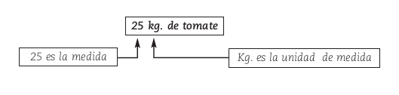

**Actividad 8**

1. ¿Cuánto mides? ________________

¿Cuánto pesas? _________________

¿Qué hora es? _________________

¿Cuál es el valor de la máxima velocidad para conducir un automóvil permitida en la ciudad?______________

1. Identifica las unidades de medida que mencionaste en el punto anterior.________________________________
2. ¿Qué otras unidades conoces?__________________________________

Un sistema de unidades es un conjunto de unidades básicas o fundamentales que se toman como referencia; cada una de las unidades fundamentales representa una cantidad física determinada; las unidades que no aparecen entre las fundamentales se denominan unidades derivadas.

Existen varios sistemas de unidades, cada uno de ellos tiene un determinado número de unidades básicas o fundamentales.

En las Tablas que figuran a continuación citamos los diferentes sistemas, las unidades fundamentales de cada uno de ellos y las unidades derivadas del Sistema Internacional.

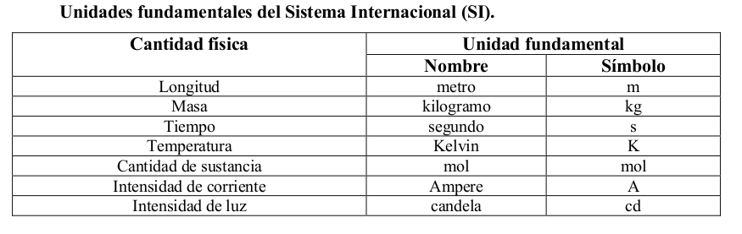

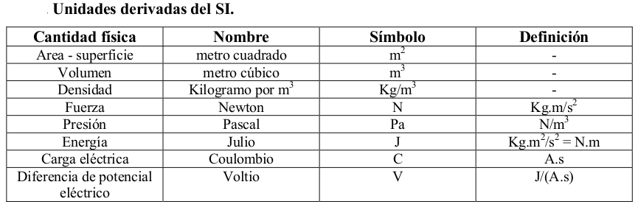

**Actividad 9**

Indica si las siguientes son mediciones de longitud, superficie, volumen, masa, densidad, tiempo o temperatura:

1. 3 s __________________

**¿”Volumen” es sinónimo de “capacidad”?**

El volumen es una magnitud derivada de la longitud.

En ocasiones, cuando queremos expresar el volumen de un líquido, lo identificamos con la capacidad del recipiente donde se encuentra. La unidad de capacidad es el litro (l o L), que equivale al volumen de un cubo de 1dm de lado. Por ejemplo, de una botella que puede contener un litro de leche decimos que tiene una capacidad de 1L y un volumen de 1 dm3.

|  |  |
| --- | --- |
| Volumen | Capacidad |
| 1km3 | 1.000.000.000kL |
| 1hm3 | 1.000.000 kL |
| 1dam3 | 1.000kL |
| 1m3 | 1.000L |
| 1dm3 | 1L |
| 1cm3 | 1mL |
| 1mm3 | 0,001mL |

1. 2,3 g/ ml ______________

c) 1,2 m _________________

d) 72 m2 _________________

e) 182 K _________________

f) 20 cm3 ________________

g) 33°C _________________

**MASA, PESO VOLUMEN Y DENSIDAD**

**Hemos analizado varias PROPIEDADES DE LOS MATERIALES que, obviamente también son PROPIEDADES DE LOS CUERPOS por estar éstos constituidos con MATERIALES.**

**Entre las PROPIEDADES vistas hay algunas que tienen cierta importancia a la hora de estudiar la MATERIA y los CUERPOS. Esas PROPIEDADES que tienen cierta relevancia en lo que se refiere al estudio de la MATERIA y los CUERPOS son:**



**Actividad 10**

**A partir de los siguientes cuerpos, responde las preguntas presentadas más abajo.**

[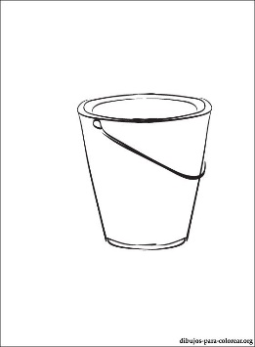](http://www.google.com.ar/url?sa=i&rct=j&q=&esrc=s&source=images&cd=&ved=2ahUKEwjm7qCYrK_gAhXTIrkGHV8iDBsQjRx6BAgBEAU&url=http://dibujos-para-colorear.org/dibujo-de-balde-para-pintar.html&psig=AOvVaw26QWOU_I-juiIYimJ9lraj&ust=1549825425450752) [](http://www.google.com.ar/url?sa=i&rct=j&q=&esrc=s&source=images&cd=&ved=2ahUKEwjm7qCYrK_gAhXTIrkGHV8iDBsQjRx6BAgBEAU&url=http://dibujos-para-colorear.org/dibujo-de-balde-para-pintar.html&psig=AOvVaw26QWOU_I-juiIYimJ9lraj&ust=1549825425450752)

**Balde de metal Balde de plástico**

a- ¿El material que forma a los dos cuerpos es el mismo?

b- Si el volumen de los dos baldes es el mismo ¿su peso también los será?

c- Si el volumen de los dos baldes es el mismo ¿su masa también lo será?

d- ¿Sería correcto afirmar que “a igual masa, igual peso”? ¿Por qué?

e- ¿La masa del balde de plástico en la Tierra será la misma que en la Luna? ¿Por qué?

f- ¿El peso del balde de metal en la Tierra será el mismo que en la Luna? ¿Por qué?

g- ¿El volumen cambia si lo medimos en distintos lugares de la Tierra?

**PESO Y MASA NO SON LO MISMO**

En física, los términos masa y peso no significan lo mismo: mientras que la masa es la cantidad de materia, el peso es la fuerza gravitatoria, es decir, la fuerza con la que la Tierra atrae a esos objetos y los hace caer.

**Existe una relación entre el peso y la masa: cuanto más masa tiene un objeto, mayor es su peso.**

En la Luna, el peso de los cuerpos es menor que en la Tierra, aunque su masa no haya variado.

Como te habrás dado cuenta, todavía nos falta ver de qué se trata la DENSIDAD.

Una pelota de tenis tiene una masa mayor que una esfera de telgopor del mismo volumen, y por eso se siente más pesada al levantarla.

La relación entre la masa de un material y el espacio que ocupa se llama DENSIDAD, que es una propiedad específica, es decir, característica de cada material.

Los materiales que tienen mucha masa en un volumen pequeño son de alta densidad, los materiales que tienen poca masa en un volumen grande tiene una densidad baja.

**Entonces….. DENSIDAD**: es la relación (cociente o división) entre la masa que constituye un cuerpo y el volumen que ocupa ese mismo cuerpo.

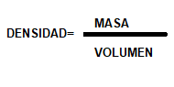

La unidad de la densidad combina unidades de masa y de volumen, por ejemplo, g/cm3 o kg/dm3. En algunos casos, se usan unidades de capacidad como equivalente a las de volumen, por ejemplo: g/ml y kg/ml.

**1 mililitro equivales a 1 cm3**

Para que puedas comprender un poco más ésta cuestión de la DENSIDAD, te propongo la siguiente actividad:

**Actividad 11**

Para ésta experiencia deberán contar con los siguientes elementos:

• 30 gramos de un material sólido que puede ser bolitas de vidrio, monedas, piedras, arena, clavos, etc.

• un vaso graduado o probeta de laboratorio

• agua

Una vez conseguidos esos materiales procederán de la siguiente manera:

a- Anotarán la masa del material con el que vas a trabajar

b- Colocarán el agua en el recipiente graduado y registrarás el volumen de agua colocado, que será el VOLUMEN INICIAL.

c- Introducirán en el recipiente con agua el material sólido con el que están trabajando y registrarán el nuevo volumen que marca el agua en el recipiente graduado. Ese será el VOLUMEN FINAL.

d- Para calcular el VOLUMEN que ocupa el material en cuestión deberán realizar el siguiente cálculo

**VOLUMEN FINAL – VOLUMEN INICIAL = VOLUMEN DEL MATERIAL**

e- Luego calcularán la DENSIDAD del material, para ello efectuarán el siguiente cálculo:

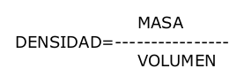

f- Finalmente completen el siguiente cuadro con la información de todos los grupos de trabajo:

|  |  |  |  |
| --- | --- | --- | --- |
| Material sólido | Volumen | Masa | Densidad |
|  |  |  |  |
|  |  |  |  |
|  |  |  |  |
|  |  |  |  |

g- Elaboren las conclusiones correspondientes a cada experiencia y a los resultados obtenidos.

______________________________________________________________________________________________________________________________________________________________________________________

**Actividad 12**

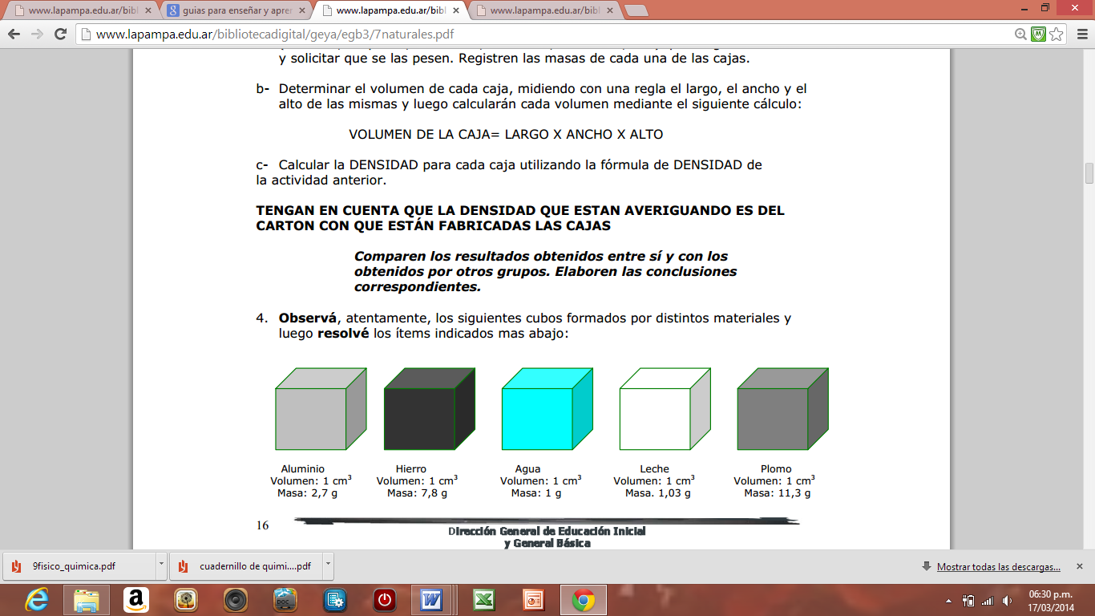Observa, atentamente, los siguientes cubos formados por distintos materiales y luego resuelve los ítems indicados más abajo:

a) ¿Cuál es la relación MASA/VOLUMEN de cada cubo?

- cubo de aluminio ______________

- cubo de hierro ________________

- cubo de agua _________________

- cubo de leche _________________

- cubo de plomo_________________

b) ¿La relación MASA/VOLUMEN es igual entre los cubos? ¿Por qué?

c) ¿Qué varía en cada cubo? ¿Qué se mantiene constante?

d) ¿Sería correcto afirmar que “a igual masa, igual volumen”?

**La relación MASA/VOLUMEN que has calculado para cada cubo no es más que la DENSIDAD de cada uno de los materiales que conforman a cada cubo. Y como ya dijimos más arriba la DENSIDAD es una propiedad de los MATERIALES y además es una PROPIEDAD INTENSIVA, es decir que no varía con la cantidad de material.**

Para comprobar esto te hago una propuesta…..

**Actividad 13**

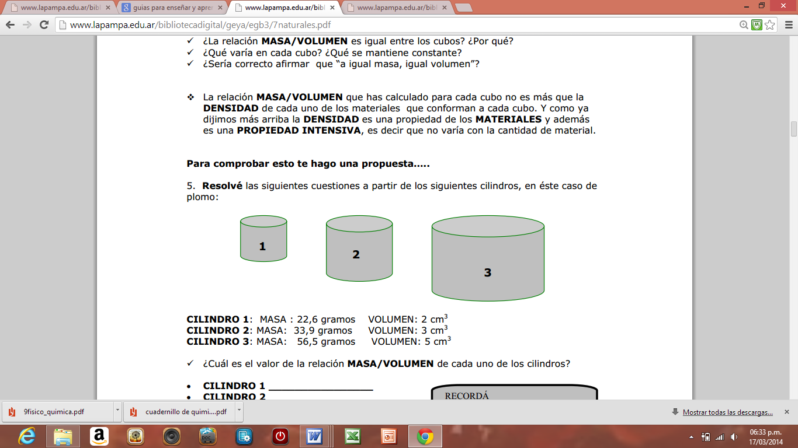**Resuelve las siguientes cuestiones a partir de los siguientes cilindros, en éste caso de plomo:**

CILINDRO 1: MASA: 22,6 gramos VOLUMEN: 2 cm3

CILINDRO 2: MASA: 33,9 gramos VOLUMEN: 3 cm3

CILINDRO 3: MASA: 56,5 gramos VOLUMEN: 5 cm 3

¿Cuál es el valor de la relación MASA/VOLUMEN de cada uno de los cilindros?

• CILINDRO 1 ________________

• CILINDRO 2________________

• CILINDRO 3________________

¿Cómo son los valores que calculaste? ¿Por qué?

¿Podemos afirmar que la DENSIDAD es una PROPIEDAD INTENSIVA? ¿Por qué?

¿Cuál de los MATERIALES que forman los cubos del ejercicio N°12 tiene menor densidad?

**Actividad 14**

a- ¿Qué volumen ocuparan 43,2 gramos de oro, si la densidad de éste material es de 19,25 g/cm3?

b- ¿Cuál será la masa de un trozo de vidrio que ocupa un volumen de 15 cm3, si la densidad del vidrio tiene un valor de 2,5 g/cm3?   
c- Una barra de un cierto metal tiene una masa de 156 gramos y ocupa un volumen de 20 cm3, otra barra metálica que ocupa un volumen de 7 cm3 tiene una masa de 54,6 gramos. ¿Ambas barras son del mismo metal? ¿Por qué?

d- En una balanza se midió la masa de un vaso vacío, y el resultado fue 50 g. Luego en una probeta se midieron 60 ml de un determinado líquido, el cual se volcó en el vaso vacío. En la misma balanza se midió la masa del vaso con el líquido, y el resultado fue de 170g.

* ¿Cuál es la masa del líquido? _________________________
* ¿Cuál es el volumen? ________________________
* ¿Cuál es la densidad? _____________________

**Actividad 15**

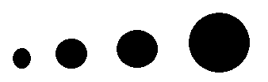Todas las esferas siguientes tienen la misma masa. Escribí debajo de cada esfera el material que podría estar hecha: corcho, plomo, aluminio, hierro.

**Actividad 16**

Al meter en una probeta con agua una piedra de 15 g el nivel de agua subió de 200 cm3 a 210 cm3. ¿Cuál es la densidad de la piedra?